[图像一缩放就‘撞脸’？南京中医药大学药学院ACS论文惹争议](https://mp.weixin.qq.com/s?__biz=MzkyNzY3NzY3Nw==&mid=2247501740&idx=4&sn=8b0f2d4a8d0c5eb467d061ab8a5ff50b)

[学术深瞳](javascript:void(0);)2025-04-23 13:45:39广东

近日，《ACS Applied Materials & Interfaces》期刊2024年发表的研究**‘Sonication-Assisted Self-Assembled Resveratrol Nanoparticles with Enhanced Antiviral and Anti-inflammatory Activity against Respiratory Syncytial Virus-Induced Pneumonia’ 超声辅助自组装白藜芦醇纳米颗粒增强抗呼吸道合胞病毒肺炎的活性和抗炎效应**（doi: 10.1021/acsami.4c11525）被揭露存在图像操纵行为。该研究由Chenqi Chang , Chang Lu , Yu Zheng , Jianjian Ji , Lili Lin , **Linwei Chen**（通讯作者） , **Zhipeng Chen**（通讯作者科学技术处副处长） , **Rui Chen**（通讯作者） 共同完成，通讯作者Rui Chen和Zhipeng Chen单位为南京中医药大学药学院,通讯作者Linwei Chen单位为南京医科大学附属泰州市人民医院药剂科。

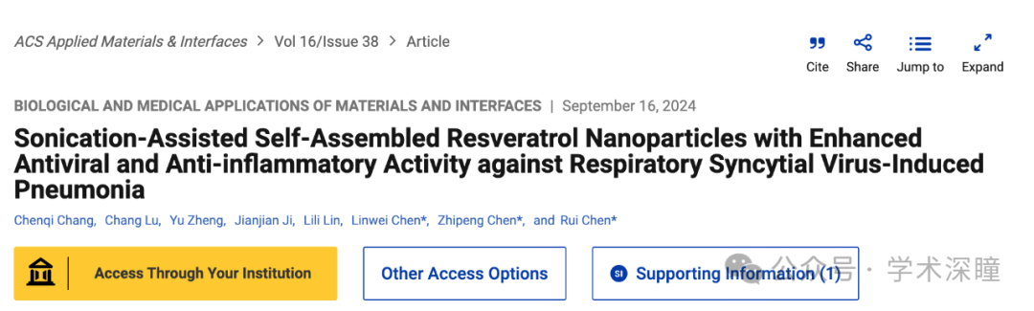

**2025年4月评论人Nitzschia longissima指出：**

在本文的图7B中，如果对“Front, Res NPs”的图像在水平方向和垂直方向进行缩放处理，那么它会生成与“Back, Control sample”中给出的图像完全相同的图像。

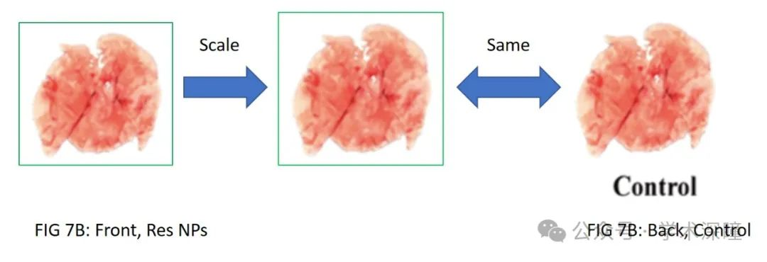

消息来源：

https://pubpeer.com/publications/B9EDD69F52EDE077727B5A3C3EE18B#0

如需论文查重，请联系QQ号3953278353

